Verführung pur: Kräuter und Duftpflanzen heben die Stimmung
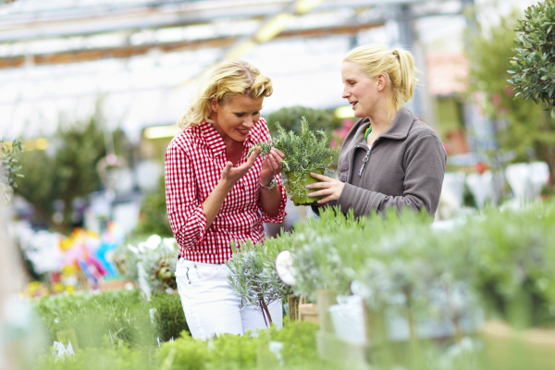
(GMH/LVR) Ein zarter Lavendelduft liegt in der Luft, ein paar Meter weiter mischt sich das würzige Aroma von Rosmarin mit der fruchtigen Note von Orangen- und Zitronenthymian.

Bildnachweis: GMH/BVE

Bildunterschrift: Die Augen schließen und tief einatmen: Rosmarin und viele andere Kräuter duften verführerisch. Eine große Auswahl finden Sie in Ihrer Gärtnerei.

Bilddaten in höherer Auflösung unter:
http://www.gruenes-medienhaus.de/download/2011/05/GMH_2011_20_01.jpg

Janina schnuppert derweil genießerisch an einer grazilen Pflanze mit hübschen dunkelroten Blüten. „Kennen Sie schon die Schokoladen-Kosmee? Da müssen Sie unbedingt mal dran riechen“, meint die gelernte Gärtnerin und hält uns den Topf in Nasenhöhe vors Gesicht. Tatsächlich, eindeutig Zartbitterschokolade, ein wahrhaft verführerischer Duft, der einem schlagartig das Wasser im Munde zusammenlaufen lässt.
Gärtnereien in NRW bieten eine breite Auswahl
„Toll, oder?!“, Janina, der die Pflege der Duftpflanzen und Kräuter obliegt, steht ihre Begeisterung ins Gesicht geschrieben. „Ich wusste bis zu Beginn meiner Ausbildung als Gärtnerin im Zierpflanzenbau gar nicht, wie viele Duftpflanzen und leckere Kräuter es gibt, im Supermarkt oder im Baumarkt sieht man ja immer nur Schnittlauch und Basilikum, dabei gibt es so viel mehr.“ Rasch bückt sie sich und greift einen anderen Topf. „Schauen Sie sich doch mal diese Pflanze an, die ist im Moment der Renner, weil wir gerade eine Ausstellung zum Thema Gärtnern mit Kindern haben.“ Nach einmal Schnuppern läuft der Denkapparat auf Hochtouren: Riecht wirklich lecker, aber woher kommt einem dieser Duft nur so bekannt vor? „Das ist eine Gummibärchen-Blume, botanisch Cephalophora aromatica“, klärt Janina uns auf und strahlt vor Stolz über das ganze Gesicht.

Gestaltungsbeispiele und Kostproben
Zu Recht, die Ausstellung war nämlich ihre Idee. Wie überall in Nordrhein-Westfalen legt auch ihre Gärtnerei großen Wert darauf, den Kunden nicht nur wertvolle Tipps zur Pflanzenpflege an die Hand zu geben, sondern auch Neuheiten vorzustellen und Gestaltungsideen zu zeigen. „Gestern Vormittag ist sogar eine Kindergartengruppe gekommen, die von unserer Aktion gehört hatte. Die wollen jetzt das Duftbeet, das wir hier gestaltet haben, bei sich nachpflanzen.“ Janina und ihre Kollegen haben jede Menge schöne Gestaltungsbeispiele mit der passenden Dekoration parat. „Wer sich Kräuter und Duftpflanzen auf den Balkon oder die Terrasse stellt, hat sogar gleich mehrere Vorteile“, erklärt Janina. „Man sitzt direkt neben der Duftquelle und hat es außerdem nicht weit, wenn man frische Kräuter für die Küche braucht.“ Zum Glück hat die Gärtnerei seit Neuestem auch ein integriertes kleines Café, denn nach so vielen duften Anregungen ist jetzt ein Stück Kuchen genau das richtige!
Ihre Fachgärtnerei um die Ecke finden Sie auch im Internet unter www.ihre-gaertnerei.de.

[Kastenelement]
Gartenbau in NRW: ausbildungs- und kundenorientiert
Nordrhein-Westfahlen ist ein bedeutendes Zentrum der Deutschen Zierpflanzen- und Gemüseproduktion, insbesondere mit den Regionen Niederrhein und Münsterland. Mehr als 10 Prozent aller in Deutschland angebauten Zierpflanzen stammen allein aus dem Kreis Kleve. Kein Wunder, dass hier die Bindung zwischen Betrieben und Verbrauchern besonders eng ist: Eine Vielzahl an Blumenfachgeschäften, Gartencenter, und Friedhofsgärtnereien versorgt den Verbraucher täglich mit hochwertigen Produkten und gärtnerischer Dienstleistungsqualität. Diese geballte Kompetenz schätzt auch der gärtnerische Nachwuchs: Rund ein Viertel der bundesweit ausgebildeten Gärtner erwirbt die für den Beruf notwendigen umfassenden Fachkenntnisse in Nordrhein-Westfalen. Die Ausbildung erfolgt in sieben Ausbildungsfachrichtungen, weitere Informationen dazu erhalten Sie im Internet unter www.beruf-gaertner.de.

